Medidas de tendencia central
La estadística busca entre otras cosas, describir las características típicas de conjuntos de datos. Las medidas de tendencia central corresponden a valores que generalmente se ubican en la parte central de un conjunto de datos que nos ayudan a resumir la información en un sólo número.

La moda
La moda de una muestra es aquel valor de la variable que se presenta con mayor frecuencia, es decir, el que más se repite.
Veamos cuál es la moda de la siguiente muestra:
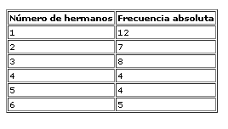
La moda es 1, ya que, la variable "número de hermanos" presenta mayor frecuencia en aquel valor.
La moda es muy sencilla de obtener pero es poco representativa.

